**《财务会计与管理决策》期末试卷（授课教师：王国俊）**

**--2025.1.2 by 23 计金 Xt007**

**一、名词解释（每题4分，共20分）**

1.资产、负债和所有者权益

2.借贷记账法

3.会计循环

4.权责发生制和收付实现制

5.会计信息的质量要求

**二、计算题（每题20分，共40分）**

1. 某企业为建造一幢厂房，于2009年1月1日借入期限为2年的长期专门借款1500000元，款项已存入银行。借款利率按市场利率确定为9%，每年付息一次，期满后一次还清本金。2009年初，该企业以银行存款支付工程价款共计900000元，2010年初，又以银行存款支付工程费用600000元，该厂房于2010年8月31日完工，达到预定可使用状态，请对上述事项进行会计处理。

2. 以下为某企业本月生产甲、乙产品各个方面的开销，请对各个事项进行会计处理：

1、本月材料耗用汇总如下：

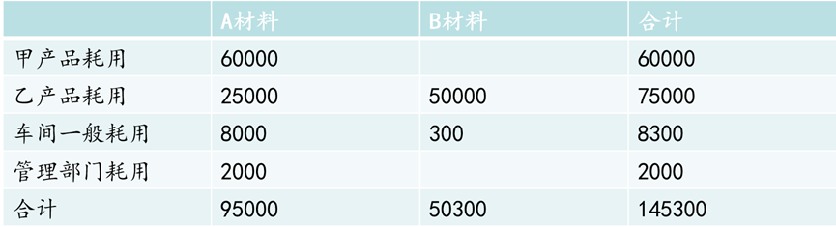

2、开出转账支票支付广告费20000元。

3、开出现金支票金额1800元购买办公用品，其中生产车间用800元，管理部门1000元。

4、本月工资汇总计算如下：

本月生产总工时25000小时，其中：甲产品15000工时，乙产品10000工时。按生产工时比例分配基本生产工人工资。

产品生产工人工资 80000元

车间管理人员工资 9000元

销售人员工资 6000元

公司行政管理人员工资 28000元

合计 123000元

5、开出现金支票提取现金123000元，以备发放工资。

6、工资总额的14%计提应付职工福利。

7、计提本月固定资产折旧40000元，其中车间生产设备折旧25000元，管理部门厂房等折旧15000元。

8、以银行存款支付水电费15000元，其中生产车间耗用10000元，管理部门耗用5000元。

9、生产车间修理机器领用A材料8140元。

10、为职工王丽报销医药费300元，以现金支付。

11、将本月制造费用转入甲、乙两种产品的成本，分配标准为生产工时。

12、甲乙两种产品全部完工并验收入库，结转完工产品成本，并计算产品的单位成本，甲产品产量400件，乙产品产量500件。

**三、论述题（每题20分，共40分）**

1.共有几种计价方式？分别论述其优点、缺点。

2.不同企业采取的会计政策是否存在差异？采取不同的会计政策背后的动因是什么？会对会计信息质量产生怎样的影响？